בס''ד דף עבודה, ישעיה מט, פס' יז-יט
- בפס' יז: מי הן שתי הקבוצות עליהן מדובר בפסוק? מה עושה כל קבוצה? מלא את הטבלא:
בָּנָ֑יִךְ
מְהָֽרְסַ֥יִךְ וּמַֽחֲרִיבַ֖יִךְ

- צייר תמונה המראה "מי נכנס לירושלים" ו"מי יוצא מירושלים" בפס' יז:

- קרא את פס' יח עד האתנחתא. מי הם ה"כלם" בפסוק, ואיך הדימוי (image) קשור לפס' יז?
________________________________________________________________________________________________________________________________

- אוצר מלים לחלק השני של פס' יח: עֲדִ֣י =תכשיט, וּֽתְקַשְּׁרִ֖ים =ו+תקשרי+אותם.
הסבר את הדימוי במלים " כִּ֤י כֻלָּם֙ כָּֽעֲדִ֣י תִלְבָּ֔שִׁי וּֽתְקַשְּׁרִ֖ים כַּכַּלָּֽה" : כמו שהתשכיטים _____ את הכלה, כך היהודים החוזרים _______ את ירושלים.
- צייר תמונה המראה את הדימוי בפס' יח, עם ירושלים באמצע.

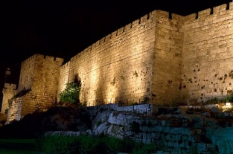

- **בפס' יט, המלים חָרְבֹתַ֨יִךְ֙ וְשֹׁ֣מְמֹתַ֔יִךְ וְאֶ֖רֶץ הֲרִֽסֻתֵ֑ךְ כלן מלים נרדפות, ופרושן= הבתים החרבים שלך.
לפי המשך פס' יט, מה יקרה לאותן בתים (זהה שני שינויים):
- ______________________________
- ____________________________
- ***איך השינויים בפס' יט קשורים לשינויים בפס' יז?______________________________________________________________________________________________________________________________

